MUSÉE DE LA VAISSELLE

Matali Crasset née le 28 juillet 1965 est une designer industriel française. Elle a réalisé 2 assiettes au profit de cette vente au profit d’action contre la faim.
Le design industriel est une activité créatrice dont le but est de présenter les multiples facettes de la qualité des objets
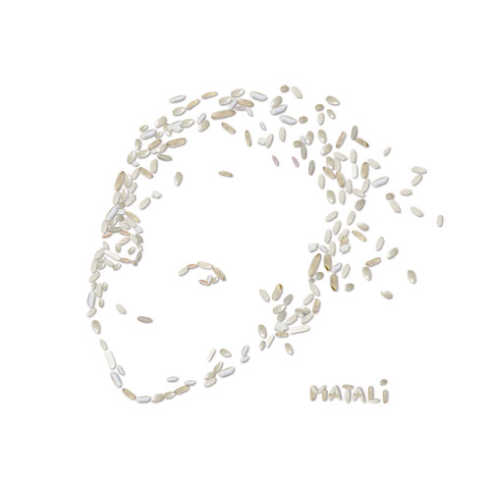

Assiettes à croquer
Le collectif de design espagnol Merry passe à table avec une série d’assiettes en porcelaine dévorée.
« I’m Hungry »

MUSÉE DE LA VAISSELLE
Jean Arp, né à Strasbourg le 16 septembre 1886 et mort à Bâle en Suisse le 7 juin 1966 était un peintre, un sculpteur et un poète allemand puis français. Co-fondateur du mouvement Dada à Zurich en 1916, il fut proche ensuite du surréalisme.
Dada est un mouvement intellectuel, littéraire et artistique qui, entre 1914 et 1918, qui a mis en avant l'esprit d'enfance, le rejet de la raison et de la logique, l'extravagance, la dérision et l'humour. Ses artistes recherchaient la plus grande liberté de créativité, pour laquelle ils utilisèrent tous les matériaux et formes disponibles.
Surréalisme date de 1924, juste après la première guerre mondiale. Cette école a pour particularité de faire appel avant tout au rêve, à l’imaginaire, à la folie et à l’inconscient de chacun. La plupart du temps, un tableau surréaliste est une toile généralement figurative traduisant un rêve de son auteur.
Ce mouvement a d’abord touché les écrivains et poètes (Breton, Aragon, Eluard), avant de rallier cinéastes, photographes et peintres, tels Magritte, Ernst, Masson et Dali.
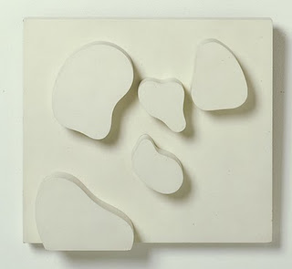Jean Arp – Constellation – 1932 - Musée Beaubourg

Kazimir Malevitch né à Kiev (Ukraine, Empire russe) le 23 février 1879 et décédé le 15 mai 1935 à Léningrad, est un des premiers artistes abstraits du xx^{e} siècle. Peintre, dessinateur, sculpteur et théoricien.
Titre: Carré blanc sur fond blanc
Dimension: 78,7 X 78,7 cm
Année: 1918
Technique: Huile sur toile
Lieu: Musée d'Art moderne (MOMA), New York

